

中国金融电子化公司
个人身份信息库Web应用子系统
概要设计说明书
版本： V1.0版

部 门 | 中国金融电子化公司
撰 写 | 张海亮
审 核
批 准

修订记录
版本号 | 日期 | 章节号 | 简单描述 | 修订者
V1.0 | 2009-2-23 |  | 拟定 | 张海亮

目 录
1 引言 1
1.1 编写目的 1
1.2 定义 1
1.3 参考资料 1
2 设计概述 2
2.1 业务目的 2
2.2 角色和职责 2
2.3 非功能性要求 2
2.4 运行环境 3
2.5 分布式结构 3
2.6 关键技术 3
2.7 设计约束 4
3 逻辑设计 5
3.1 设计思路概述 5
3.2 层次架构描述 6
3.3 包结构描述 6
3.4 关键设计机制 7
3.4.1 表示层机制 7
3.4.2 业务逻辑层机制 7
3.4.3 数据访问层机制 7
3.4.4 数据库的连接机制 7
3.4.5 应用层安全机制 8
3.5 非功能需求设计 8
3.6 其他说明（根据需要扩充） 8
4 用例设计 9
4.1 个人身份信息查询 9
4.1.1 功能描述 9
4.1.2 性能描述 9
4.1.3 类描述 9
4.1.4 类关系图 9
4.1.5 时序图 10
4.1.6 流程分析 11
4.2 个人身份信息在线更新 11
4.2.1 功能描述 11
4.2.2 性能描述 11
4.2.3 类描述 11
4.2.4 类关系图 11
4.2.5 时序图 12
4.2.6 流程分析 13
4.3 在线更新情况查询 13
4.3.1 功能描述 13
4.3.2 性能描述 13
4.3.3 类描述 13
4.3.4 类关系图 13
4.3.5 时序图 14
4.3.6 流程分析 14

- 引言
  - 编写目的
本文档用来描述个人身份信息库系统Web应用子系统的概要设计。文档描述了业务管理子系统各功能模块包括的类及类图，以及这些类执行的顺序图和流程分析，文档还讨论了一些与实现有关的需注意的细节内容。
本文档是针对系统Web应用子系统的主要功能、实现方式、设计思路等问题，从用例视图、逻辑视图和部署视图几个方面对信息查询子系统的架构设计内容进行描述进行概要设计描述。以方便设计，编码和测试等相关人员的后续工作。
  - 定义
[列出本文件中用到的专门术语的定义和外文首字母组词的原词组。]
  - 参考资料
- 《个人身份信息库系统软件需求规格说明书》
- 设计概述
  - 业务目的
Web应用子系统包括以下几个功能点：
- 个人身份信息查询
- 个人身份信息在线更新
- 在线更新情况查询
  - 角色和职责
- 整个系统是BS结构，客户端通过浏览器直接访问个人征信系统个人身份信息库各子功能模块。
- 页面通过HTTP协议与个人征信系统进行交互；
- 应用服务器通过JDBC/SQL访问管理数据库，对相应信息进行增、删、改、查。
- Web应用子系统使用业务管理子系统提供的用户权限接口，控制用户的 数据访问权限。
  - 非功能性要求
- 界面
用户界面符合一般用户的使用习惯，人机界面友好，依照Web界面设计风格进行界面设计。
- 可靠性（参见业务需求书8.3系统稳定性要求）
  - 要保证能够在18小时×7天的时间内提供服务，系统提供服务时的使用率要保持在提供服务的总时间的99%以上。
  - 系统故障率：系统能够稳定地运行，平均故障间隔时间不少于两个月，平均修复时间不超过5小时。
- 性能
  - 当有大量用户并发查询时应能够保证查询请求在各服务器上的负载均衡。
- 可扩展性
  - 充分考虑信贷征信业务的发展和分期建设的特点，对系统将来可能要提供的功能留下相应的接口，使系统能够方便的进行功能扩展。
  - 子系统的参数可通过配置文件进行动态配置，提供灵活性和可维护性。
  - 运行环境
操作系统：UNIX，LINUX，Windows
数据库：Oracle 9i
应用服务器：Weblogic 8.1
Web服务器：Apache
JDK：JDK1.42以上
  - 分布式结构
应用部署在应用服务器中，采用集群部署。
  - 关键技术
在该子系统中使用的关键技术列表和关键技术介绍。
关键技术 | 简要介绍 | 参考文档链接
Structs | 基于MVC的Web开发Framework
Spring | 通过配置灵活使各个应用类达到重用的目的
JS | 通过javaScript语言直接对JSP页面进行大量操作，以满足一次提交，减少服务器端压力
DAO模式 | 使用DAO抽象和封装所有对数据源的访问
DataSource | 为Connection Pool创建DataSource，这样允许系统通过应用服务器的JNDI树查找DataSource，获得数据库连接
  - 设计约束
- 逻辑设计
本节说明设计模型在构架方面具有重要意义的部分，例如设计模型被分解为多个子系统和包。而每个重要的包又被分解为多个类和类实用程序。应该介绍那些在构架方面具有重要意义的类，并说明它们的职责，以及几项非常重要的关系、操作和属性。
  - 设计思路概述
Web应用子系统采用B/S结构，通过WEB浏览器访问；基本结构如下图所示：
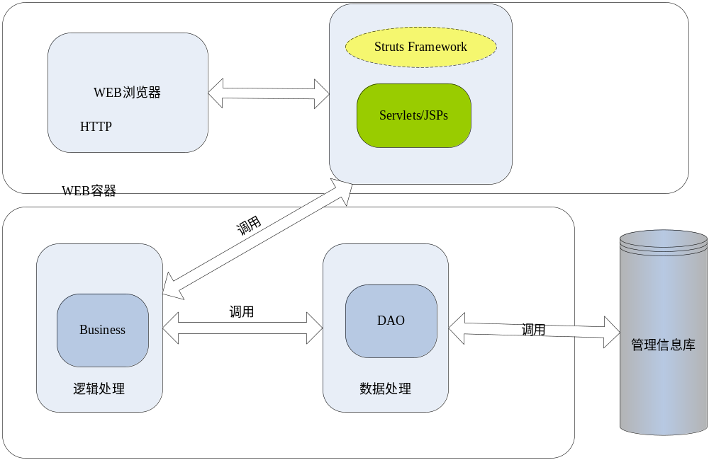 图3-1-1 总逻辑图
Web应用子系统采用MVC架构，但从层次结构上划分为前台（客户端）和后台（服务端）两部分：其中前台负责用户交互和数据展示；后台负责业务逻辑控制和处理，以及数据库的访问。
Web应用子系统的Web浏览器访问方式采用的是Struts框架，后台DAO模式访问数据库。
  - 层次架构描述
表示层采用基于MVC的Struts Framework。
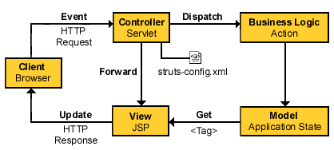
图3-2-1表示层机制示意图
表示层：
表示层为用户提供录入核查请求信息、批量请求报文上报、结果信息展现、批量结果报文下载的界面。本层也负责提取用户登陆信息、初始化表单和对用户填写表单的客户端验证。表示层与数据层的交互机制采用Struts框架实现。Struts Framework的工作模式请参见相关介绍资料。
业务逻辑层：
业务逻辑处理并实现数据库访问操作，交由容器进行管理。
数据访问层：
数据库的访问直接采用jdbc方式，数据库连接取自应用服务器配置的Connection Pool。
  - 包结构描述
Web应用子系统包介绍：
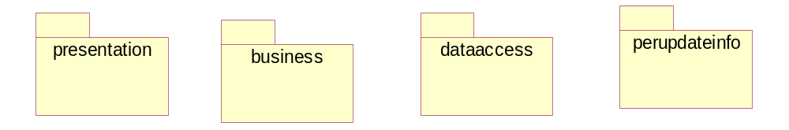
图4-3-1 机构包层次图
包名 | 说明
路径：piip\com\icfcc\piip
presentation | Web功能的主要Structs接口类
business | 主要业务类
dataaccess | 主要数据库访问层类
perupdateinfo | 在线更新的处理类包

  - 关键设计机制

表示层机制
表示层采用基于MVC的Struts Framework。
图3-4-1 表示层访问机制图

业务逻辑层机制
使用Spring技术，方便各应用类间的灵活配置使用，业务对象business层封装业务逻辑处理，以提高代码重用、增强系统可维护性，降低后期升级成本和引入bug几率。由于需要针对不同的信用报告版式要求生成不同版式的信用报告，子系统设计采用Factory模式产生不同的CreditReportBuilder，然后由CreditReportBuilder生成不同版式的信用报告。这样如果以后增加新版式的信用报告只需增加相关的CreditReportBuilder而不需修改别的程序。

数据访问层机制
数据访问层包括两个问题，第一个问题是数据库操作的访问机制，第二个问题是与数据库的连接机制。

数据库的连接机制
由于保送有大量的用户并发访问数据库，因此对数据库操作连接采用池连接，能有效地共享连接，同时提高性能。另外有关数据库连接参数的特有信息，如数据库用户名和口令只对池驱动程序有效，从而增加了系统安全性和可管理性。
为使有关数据库连接的信息从java代码中分出来，使得代码更轻便，数据库连接更安全和易于管理，数据库连接通过DataSource取得。
Connection Pool和DataSource都可以通过Weblogic的控制台进行配置完成。
系统设计了一个DataSourceWrapper类包装对数据库连接的获取，此类采用Singleton模式设计。
具体实现的类图如下：
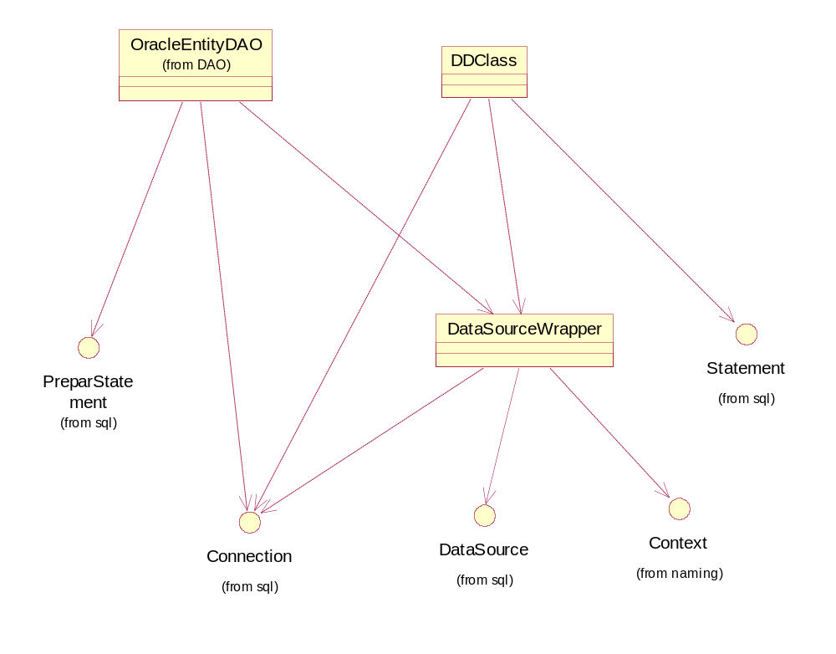
图3-4-2 数据库的连接机制具体实现类图

应用层安全机制
用户登录系统时，根据用户级别展现不同的结果界面。用户请求每次提交到Web服务器后，ActionBus类会调用业务管理子系统提供的权限接口，检查用户是否有所请求操作的权限，如果具有权限，则将请求转发给相应的Action类处理；否则会返回无权访问的错误信息
  - 非功能需求设计
- 界面
- 可靠性性能
- 可扩展性
- 安全保密
  - 其他说明（根据需要扩充）
- 用例设计
  - 个人身份信息查询
    - 功能描述
对个人身份信息库的个人身份信息进行查询以报告的方式展示给用户。
    - 性能描述
[说明对该模块的全部性能要求。]
    - 类描述
PersonInfoQueryAction：个人身份信息查询的StructsAction类
CreditReportQueryActionForm：个人身份信息查询的Form类
CreditRepotrQueryController：个人身份信息查询的业务总控入口类
CreditReportAssembler: 个人身份信息查询的报告组装类
XXX_Builder: 身份信息查询的具体段的查询入口
Ora_XXX_Dao: 身份信息查询具体段访问数据库的具体实现。
XXX_Info:身份信息查询具体段的Bean类。
XXX_Collection:身份信息查询具体段的Collection实现类。
    - 类关系图
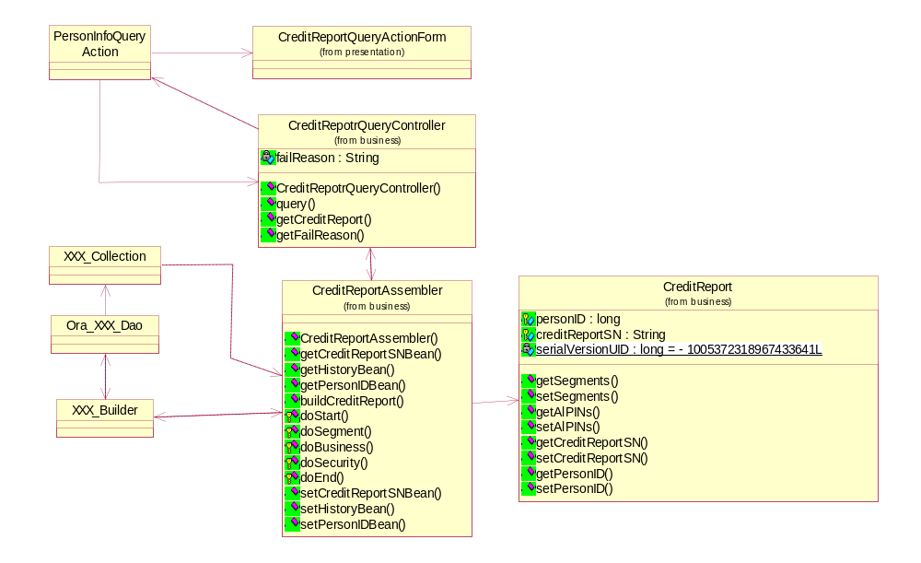
图 4-1-1个人身份信息查询类关系图
    - 时序图
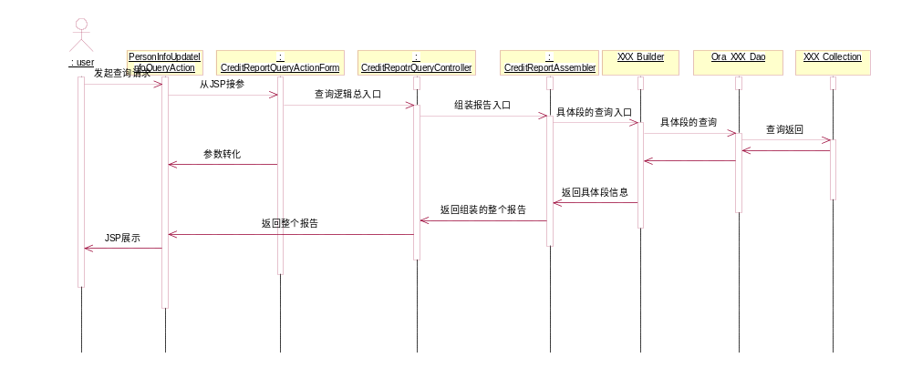
4-1-2 个人身份信息查询时序图
    - 流程分析
- 用户选择发起个人身份信息查询功能。
- 系统显示个人身份信息查询界面。
- 用户选择查询的具体版式，输入查询的三项标识执行此操作。
- 如果在数据库中有此人信息则个人身份信息的结果将以报告的方式展示给用户。
- 对用户进行查询的操作记录数据查询日志。
  - 个人身份信息在线更新
    - 功能描述
对个人身份信息库的个人身份信息进行在线更新的请求提交操作，并将请求数据增入数据库中，供后台应用调度。
    - 性能描述
[说明对该模块的全部性能要求。]
    - 类描述
PersonInfoUpdateAction：个人身份信息在线更新的StructsAction类
PersonInfoUpdateForm：个人身份信息在线更新的Form类
PersonInfoUpdateInfoController：个人身份信息在线更新的业务总控入口类
IdMnAskQueueDAO: 身份信息在线更新的任务情况数据库访问具体实现。
IdMnAskInfoDAO: 身份信息在线更新的任务具体内容数据库访问具体实现。
IdMnAskInfoDto:身份信息在线更新任务请求具体信息的Bean类。
IdMnAskQueueDto:身份信息在线更新任务请求情况的Bean类。
    - 类关系图
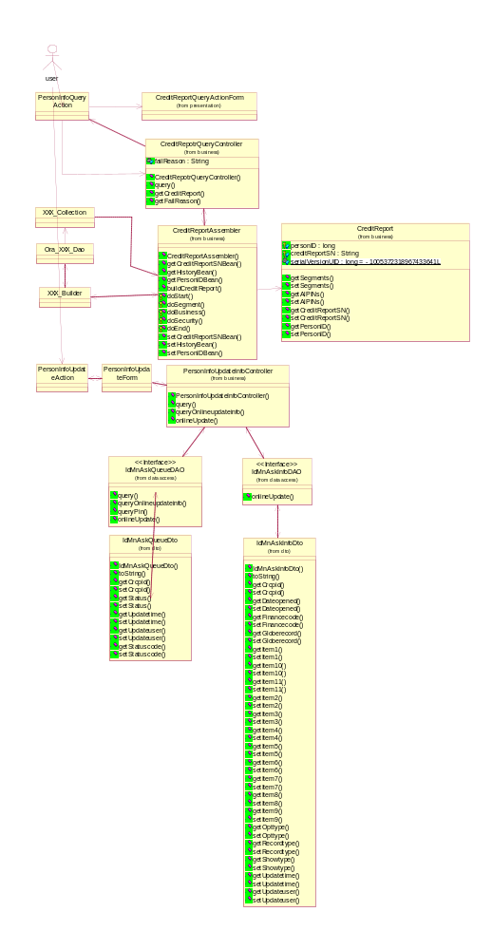
图 4-2-1个人身份信息在线更新类关系图
    - 时序图
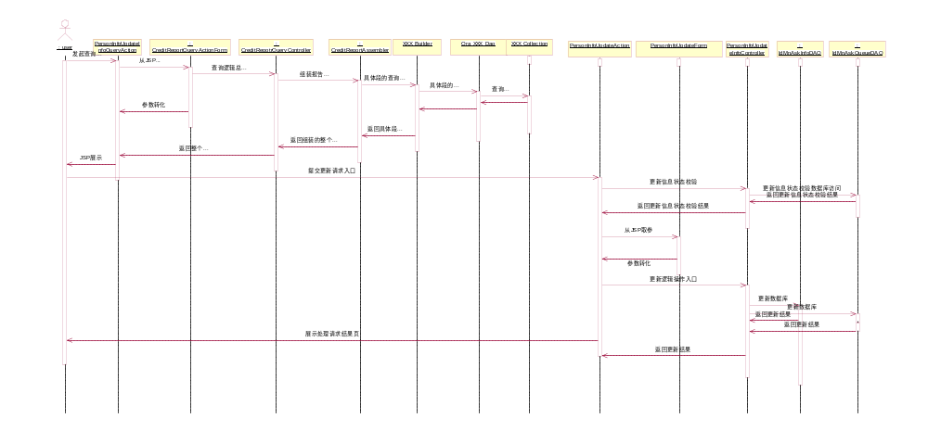
图4-2-2 个人身份信息在线更新时序图
    - 流程分析
- 用户选择发起个人身份信息在线更新功能。
- 系统显示个人身份信息在线更新录入界面。
- 用户选择要更新的具体版式，输入查询的三项标识执行此操作。
- 如果在数据库中有此人信息则个人身份信息的更新将以报告的方式展示给用户。
- 用户在更新页面进行相应的增加和删除操作，点击“提交”按钮将请求信息提交。
- 将用户从前台客户端提交过来的数据进行整理入库。
- 在线更新的请求将被后台程序离线的方式处理。
- 显示提交请求的结果页面。
  - 在线更新情况查询
    - 功能描述
对个人身份信息在线更新的情况进行查询。
    - 性能描述
[说明对该模块的全部性能要求。]
    - 类描述
PersonInfoUpdateInfoQueryAction：个人身份信息在线更新情况查询的StructsAction类
IdMnAskQueueForm：个人身份信息在线更新情况查询的Form类
PersonInfoUpdateInfoController：个人身份信息在线更新情况查询的业务总控入口类
IdMnAskQueueDAO: 身份信息在线更新的任务情况数据库访问具体实现。
IdMnAskQueueDto:身份信息在线更新任务请求情况的Bean类。
    - 类关系图
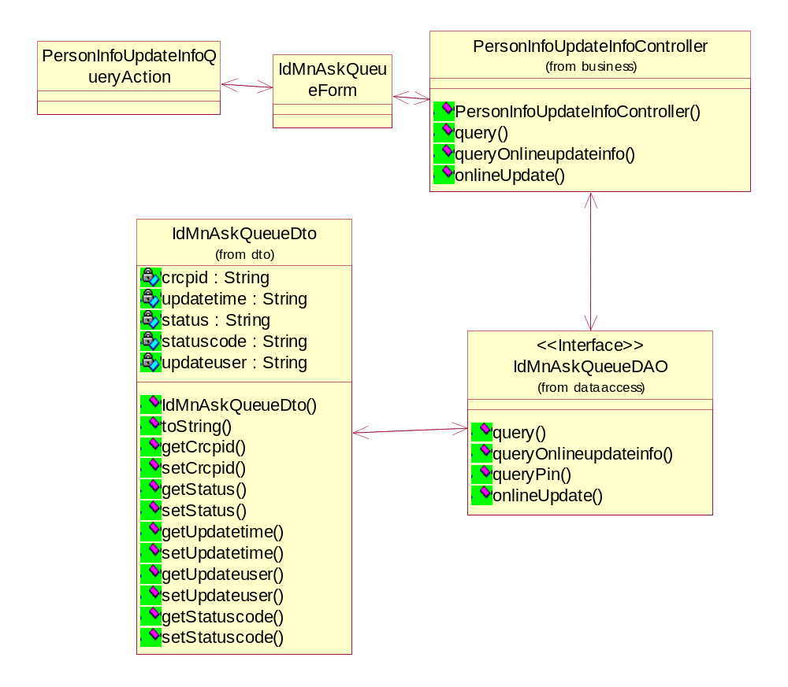
图 4-3-1在线更新情况查询类关系图
    - 时序图
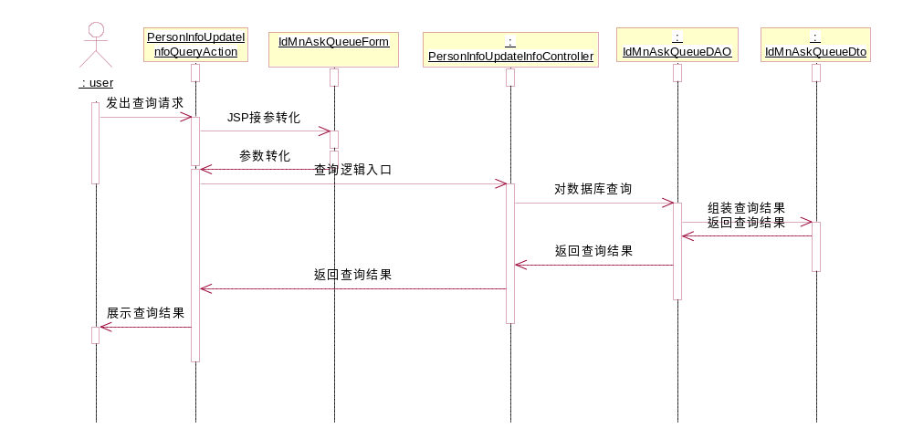
图4-3-2 在线更新情况查询时序图
    - 流程分析
- 用户选择发起个人身份信息在线更新情况查询功能。
- 系统显示查询条件录入的查询界面。
- 用户录入三项标识信息查询某具体人的在线更新处理情况。
- 系统根据录入的条件进行数据库查询处理，结果显示到界面。

